Федорова Т.Н.,
воспитатель высшей квалификационной категории,
ГКСОУ РО Таганрогский центр помощи детям №3

Воспитательный час:
«Наше здоровье. Как сохранить здоровье в нездоровом обществе».
(для подростков 14-16 лет)

Цель:
- воспитывать активную жизненную позицию относительно ЗОЖ;
- утвердить в душах воспитанников уважения к человеку, как к высшей ценности, чтобы с детства человек был другом, товарищем, братом для другого человека («человек человеку – Человек»).
Задачи:
- формирование морально-нравственных качеств личности;
- формирование у подростка системы отношений к миру, обществу и к себе;
-обучение навыкам группового взаимодействия, умению работать в команде.
Оборудование:
- мультимедийный проектор,
- экран
- ватман и фломастеры,
- листочки для заметок, шариковые ручки
- раздаточный материал для упражнений (карточки с указанием «должностей», бланки медицинских рецептов).
Данное занятие разработано в помощь педагогам-психологам, классным руководителям школ, воспитателям организаций для детей, оставшихся без попечения родителей.

Ход занятия
Ведущий:
Здравствуйте, уважаемые друзья! Я говорю вам «здравствуйте», таким образом, желаю вам здоровья: здоровья физического, душевного и нравственного. Сейчас я поздоровалась с вами словесно, а как еще можно поздороваться?
(дети вспоминают виды невербальных приветствий, на экране демонстрируются слайды по теме).

Слайд 1.
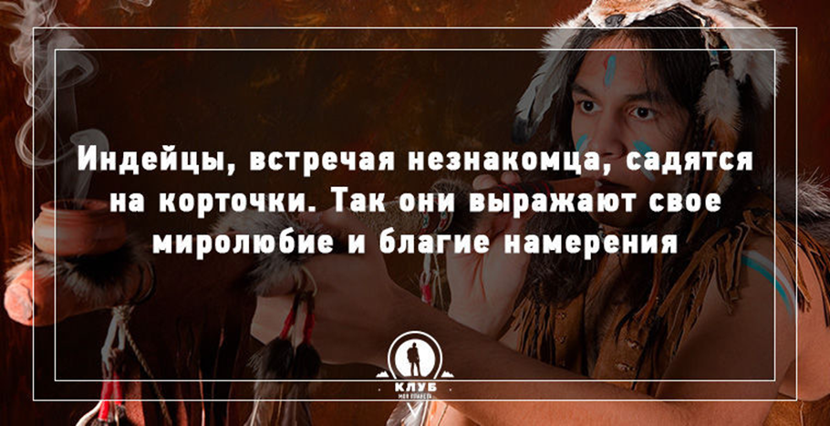

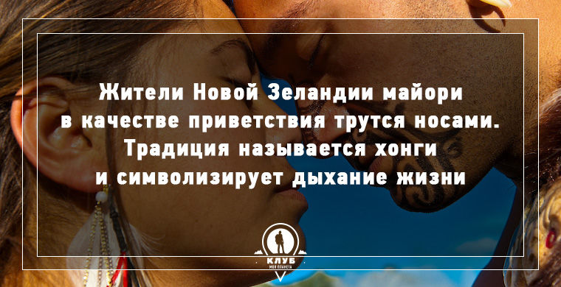
Слайд 2.

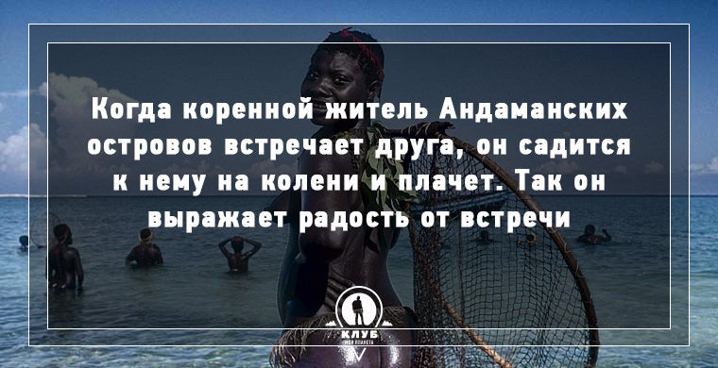
Слайд 3.

Слайд 4.
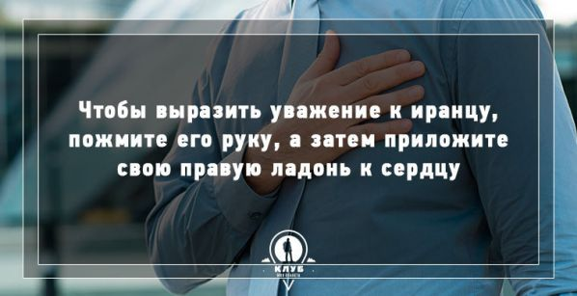

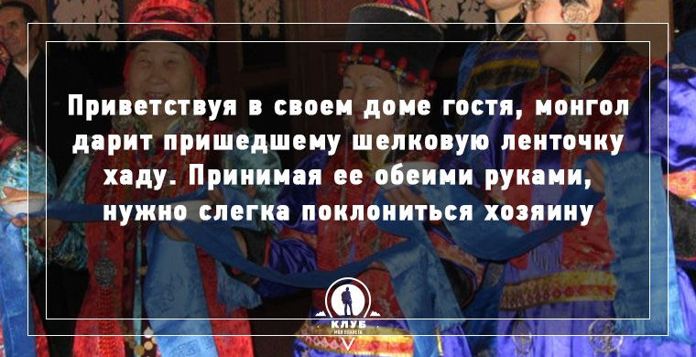
Слайд 5

Слайд 6.
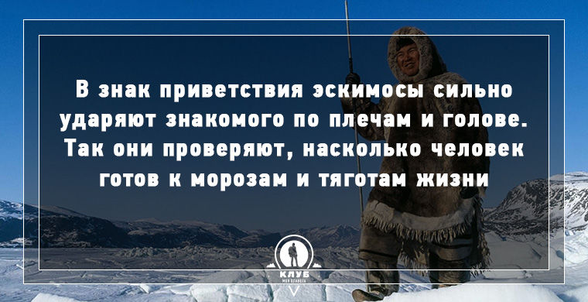

Ведущий:
Во всех этих приветствиях люди передают друг другу свою эмоцию, добрую энергетику и пожелания здоровья и счастья. А я вам предлагаю передать все это с помощью хлопков в ладоши.

Упражнение «Приветствие»
Участники становятся в круг и по команде, повернувшись к соседу слева (или справа), делают хлопок, тот своему соседу и т.д.
Комментарий для ведущего: В процессе игры обратите внимание на следующие моменты: важно, чтобы каждый участник был готов принять эту энергию добра и здоровья и очень бережно передать. Можно менять направление передачи приветствия).
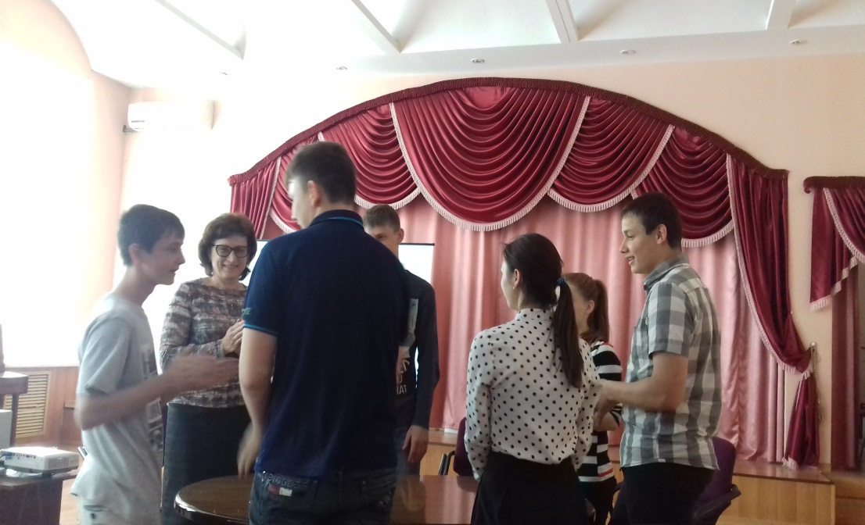

Ведущий:
Есть множество совершенно уникальных традиций приветствия. Сколько народов, столько и культур приветствий. Каждое «здравствуй» индивидуально и несет в себе особый, глубокий смысл. Порой традиции приветствия удивляют, порой вызывают улыбку. Но, без сомнения, в какой бы стране вы не здоровались, приветствуя, люди желают только здоровья, добра, тепла, любви и света. Как бы это приветствие не выражалось.

Ведущий:
1. Как бы вы хотели, чтобы общались с вами?
2. Как бы вы не хотели, чтобы общались с вами?

(Записываются ключевые слова на ватмане, на основе которых формулируются правила Круглого стола). 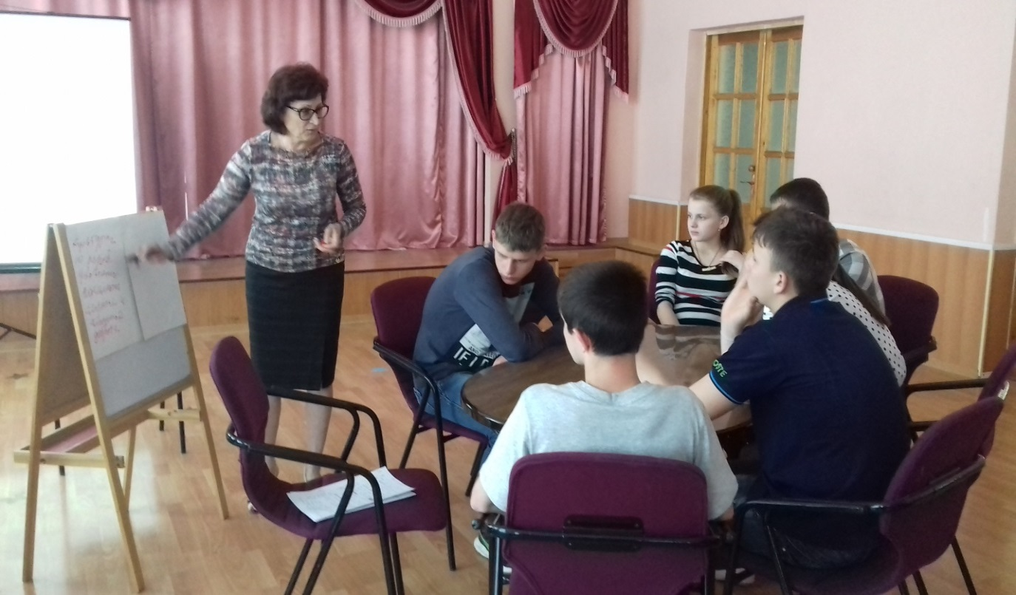
Для закрепления правил ведущий предлагает посмотреть ролик «Правила Круглого стола» (см. Приложение 1.).

Ведущий.
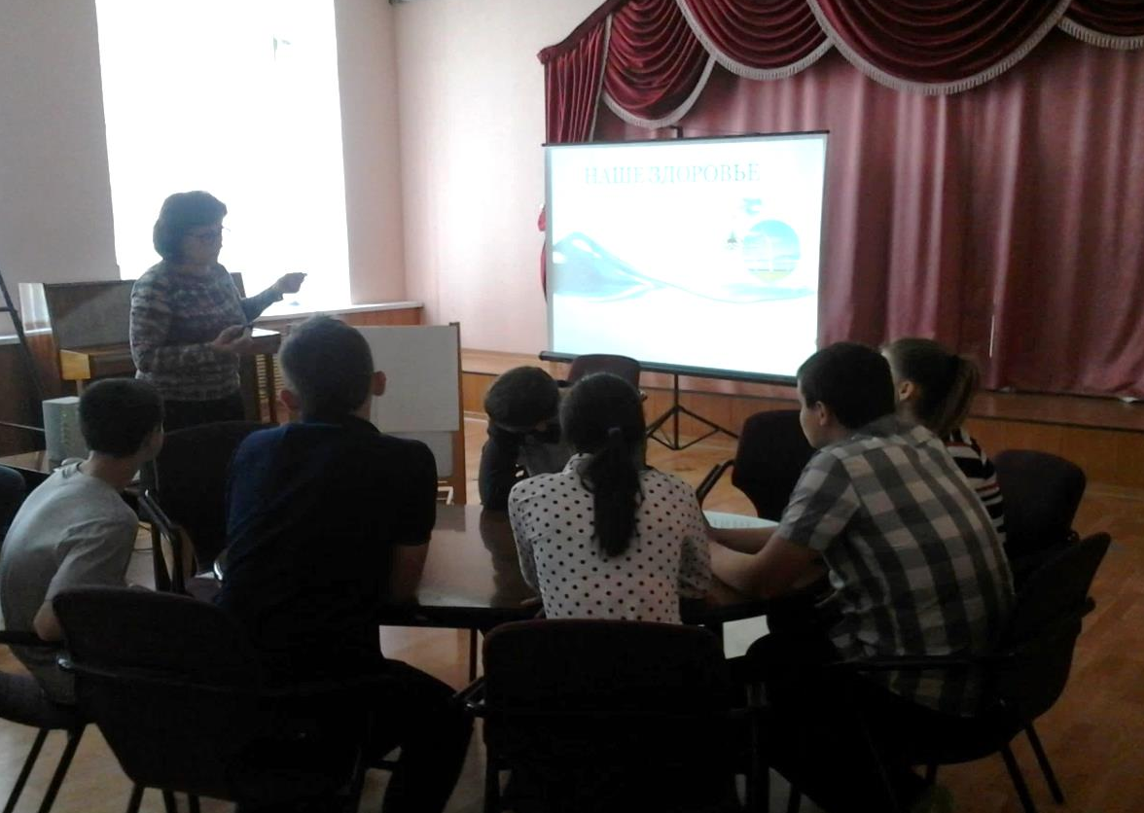
Теперь, когда мы договорились, как будем общаться, я предлагаю вам тему: «Как сохранить здоровье в нездоровом обществе». И прежде, чем я задам вам вопросы, посмотрим фильм.

(Для погружения в тему ведущий предлагает вниманию участников фильм «Здоровье. Почему мы болеем»).

Ведущий.
1.Что такое здоровье и зачем человек должен быть здоровым?
(обмен мнениями)
2.Кто виноват в том, что мы часто болеем?
(обмен мнениями)

Упражнение «Остров здоровья и безопасности».
Участникам предлагается представить себя после катастрофы на необитаемом острове. Каждый пишет на листочке, чем он готов помочь другим, чтобы выжили все. Игроки складывают листочки и кладут в центр круга. Берут не свой листок, читают и рассказывают, насколько это важное, и даже самое важное действие на острове.
Ведущий.
Как моё здоровье и безопасность зависят от других?

Упражнение «Государство здорового и безопасного общества».
Мы построили остров безопасности. А давайте построим теперь государство здорового и безопасного общества. Распределяем участников по ролям: министр культуры, министр финансов, министр образования и науки, министр внутренних дел, министр сельского хозяйства, министр здравоохранения. Каждый высказывается, что он делает в качестве свой должности для создания государства безопасности и здоровья.

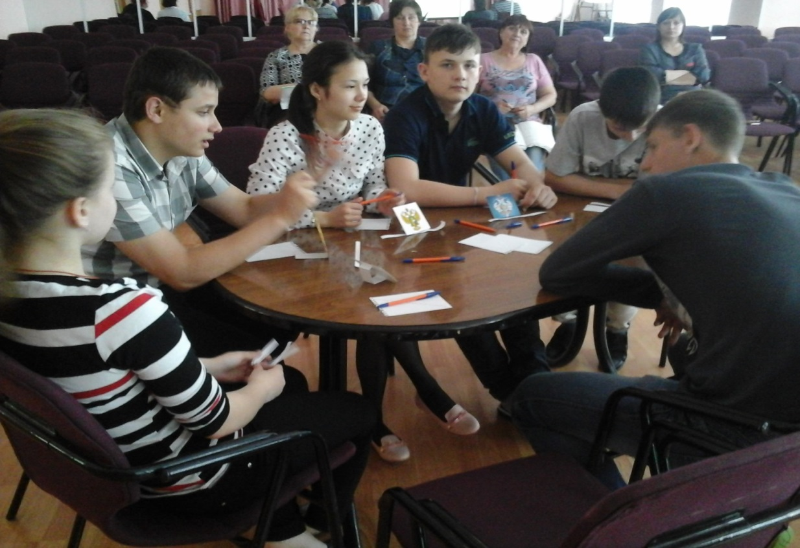
Ведущий.
Что из всего, что было сегодня сказано, услышано, проанализировано наиболее важно и значимо для сохранения физического и нравственного здоровья?

Упражнение «Рецепт здоровья».
Участники садятся в круг. Всем участникам выдаются бланки медицинских рецептов, на которых они пишут рецепт здоровья своему соседу справа (можно оставлять свои контакты, чтобы давать консультации по здоровью). (см. Приложение 2.)

Итог занятия.
Ведущий благодарит за работу всех детей и подводит итог:
Ведущий.
Лучший способ сделать человека здоровым - сделать его счастливым.
Давайте не будем забывать, что наш земляк А. П. Чехов «транслировал» нам ту же замечательную мысль в своей знаменитой формуле: «В человеке всё должно быть прекрасно: и лицо, и одежда, и душа, и мысли…»

Спасибо всем за плодотворную работу!
Список используемой литературы.

- Объединяющие игры /сост. К. Кальченко, Д. Самсонников, Ю. Чемеринская – СПб, ООО «В Круге», 2014. – 64с.
- Воспитание в круге. Методическое пособие. – СПб.: ООО «В Круге, 2014. – 48 с.
- http://www.moya-planeta.ru/travel/interestingly/

Приложение 1.

Правила проведения «Круглого стола»
Все правила сводятся к трём базовым принципам:
- Мнения всех очень важны для меня
- Моё мнение очень важно для всех
- Между ними нет никаких противоречий

1. РАВЕНСТВО И ВАЖНОСТЬ
В Круге нет более или менее важных. Все равны и очень важны. В обсуждении все стараются быть равными друг другу, не подавляя званиями, должностями и т.д.; не допустима также дискриминация по половому, возрастному и другим признакам; мы все садимся за стол как чистый лист: нет «больших» и «маленьких», здесь и сейчас все равны.

2. ТОЛЬКО ОДНА ТЕМА
Мы вместе обсуждаем какую-то одну, заранее выбранную общую тему или вопрос. Мы внимательны к вопросам ведущего и не уходим от вопроса, от темы в сторону.

3. ВАЖНО, ЧТОБЫ СКАЗАЛ КАЖДЫЙ
Таким образом, все «добавляют» в общее решение. Выражая свою точку зрения, объединяя ее с точкой зрения остальных, каждый обогащается, начинает лучше слышать и понимать не только их, но и себя.
Если же кто-то отмалчивается, он как бы «ворует», не докладывает в общее блюдо.

4. ВАЖНО СЛУШАТЬ И СЛЫШАТЬ ДРУГИХ
Мы говорим по очереди, не перебивая друг друга; мы внимательно слушаем того, кто сейчас говорит, пытаясь прочувствовать его, понять, слиться с его мнением. И так все по отношению к каждому.
«Чем меньше вы перебиваете собеседника, тем чаще будете слышать то, что могли бы сказать вы сами. Если люди не слышат друг друга, они подобны компьютерам, которые не могут обмениваться информацией.

5. ОТСУТСТВИЕ СПОРОВ, КРИТИКИ И ОЦЕНОК
Мы никогда не спорим, полностью принимаем чужую точку зрения, какой бы абсурдной она не казалась, и добавляем к ней свою.
Нет правильных или неправильных мнений. Все наши мнения имеют право на существование, всё идёт в зачёт.
Не отрицая мнение другого, а дополняя друг друга, мы получаем новый взгляд на проблему глазами всех.
Мы не высказываемся относительно мнений других участников или, тем более, их самих (ни в плюс, ни в минус!), а только отвечаем на вопросы ведущего.
Это правило важно соблюдать, чтобы, с одной стороны, критическим замечанием не ранить и не оттолкнуть человека, решившегося публично открыть свое сердце, а с другой – своей похвалой не выделить кого-то одного из равного ряда участников.
Одним словом, оценкам нет места за круглым столом, даже внутренним!

6. ОТСУТСТВИЕ ДИАЛОГОВ И ВОПРОСОВ ДРУГ К ДРУГУ
Да, мы не устраиваем диалогов и не задаём друг другу вопросы – это разрушает Круг. Возникшая хорда как бы разрывает его на две части.
Не приветствуются также слова «согласен с…», «мне нравится, что сказал…», «поддерживаю…» по отношению к другим участникам.
Выделяя кого-то таким образом, мы нарушаем принцип равенства и делим круг на отдельные пары или мини-группы.
Каждый участник должен говорить, не обращаясь персонально кому-то, а как бы в «центр круга».

7. ПОДНИМАЕМСЯ НАД ОТТОРЖЕНИЕМ И РАЗДРАЖЕНИЕМ
Мы должны стараться преодолевать несогласие друг с другом, посмотрев на вопрос глазами всех.
Если между нами возникают отторжение, непонимание, несогласие — стремимся преодолеть их общими усилиями, приподнимаясь над тем, что нас разделяет, к тому, что нас соединяет.
Учимся уступать друг другу. Радуемся таким моментам как возможностям для совместного продвижения и роста.

8. ИЗБЕГАЕМ ЛОЗУНГОВ И КЛИШЕ, ДЕРЖИМ КУРС НА ИСКРЕННОСТЬ
Необходимо говорить только то, что человек сам чувствует или думает, не ссылаясь на чужие авторитетные мнения, не цитируя классиков. Круг работает тогда, когда участники максимально откровенны и искренни.

9. ПРИНИМАЕМ РЕШЕНИЕ КОЛЛЕКТИВНО
Мы стараемся принимать решение только единогласно, из общей точки взаимопонимания и единства. Она рождается к концу беседы (или серии бесед), когда личные мнения каждого соединяются в коллективное мнение. Здесь очень важен постулат о не противоречии противоречивого. Т.к. противоречивым нечто кажется нам только в нашем маленьком сознании. А в природе ничего противоречивого нет, всё интегрально уживается и отлично дополняет друг друга.

10. СТАВИМ ПЕРЕД СОБОЙ ВОЗВЫШЕННУЮ И БЛАГОРОДНУЮ ЦЕЛЬ: СФОРМИРОВАТЬ ОБЩЕЕ ПОЛЕ ЛЮБВИ, УЧАСТИЯ, ЗАБОТЫ, ТЕПЛА
Каждый, произнося слова, слушая, сопереживая, в первую очередь стремится именно к этому. Приоритет не в том, чтобы добиться конкретного результата обсуждения или решения, а в объединении. Потому что только из него приходят лучшие результаты и решения.

Приложение 2.

РЕЦЕПТ « » 20 г.
(взрослый, детский-нужное подчеркнуть)
_Ф.И.О. больного________________________________
_Возраст_______________________________________
Адрес и № медицинской карты____________________
Ф.И.О. врача____________________________________
E-mail врача____________________________________
1.______________________________________________
2.______________________________________________
3.______________________________________________
4.______________________________________________
5.______________________________________________
Подпись и личная печать
врача

